Леонова Елена Васильевна - глава муниципального образования - председатель Тамбовской городской Думы Тамбовской области седьмого созыва
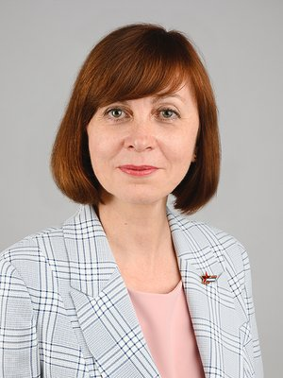
Родилась 20 апреля 1968 года в городе Тамбове.
Образование высшее. Окончила Тамбовский ордена "Знак Почета" государственный педагогический институт по специальности "Педагогика и методика начального обучения", учитель начальных классов.
Трудовую деятельность начала методистом в Тамбовском областном дворце пионеров и школьников, с 1991 года работала заведующим отделом Тамбовского областного дворца творчества детей и юношества.
В сентябре 1998 года перешла на работу в мэрию города Тамбова председателем комитета по делам детей и молодежи, с мая 2001 года – начальник управления общественных связей и информации.
С апреля 2004 года по июль 2005 года – помощник заместителя главы администрации Тамбовской области М.Ю.Косенкова.
С 2005 года на муниципальной службе в администрации города Тамбова: председатель комитета по делам горожан.
С января 2007 года по апрель 2008 года – заместитель главы администрации города Тамбова, полномочный представитель главы администрации города Тамбова в Тамбовской городской Думе четвертого созыва.
С декабря 2008 года начальник управления муниципального заказа и продаж администрации города Тамбова.
В декабре 2010 года назначена руководителем аппарата Тамбовской городской Думы пятого созыва.
С января 2015 года – помощник главы города Тамбова.
С декабря 2015 года по май 2016 года на государственной гражданской службе в управлении образования и науки Тамбовской области.
С мая 2016 года – помощник депутата Государственной Думы ФС РФ шестого созыва.
С октября 2016 года по ноябрь 2018 года - помощник депутата Тамбовской областной Думы шестого созыва.
С ноября 2018 года по 6 октября 2020 года - заместитель главы администрации Цнинского сельсовета Тамбовского района Тамбовской области.
С 12 октября 2020 года по 31 января 2022 года - председатель Тамбовской городской Думы Тамбовской области.
С 1 февраля 2022 года - глава муниципального образования - председатель Тамбовской городской Думы Тамбовской области.
Член ВСЕРОССИЙСКОЙ ПОЛИТИЧЕСКОЙ ПАРТИИ "РОДИНА".

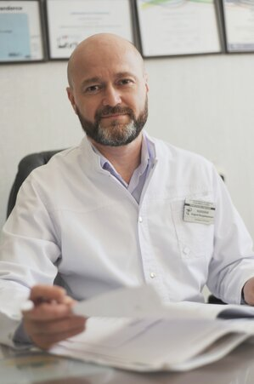
Колпаков Андрей Владимирович
Одномандатный избирательный округ № 1
Член фракции Всероссийской политической партии «ЕДИНАЯ РОССИЯ» в Тамбовской городской Думе Тамбовской области седьмого созыва.
Член комитета Тамбовской городской Думы Тамбовской области седьмого созыва по жилищно-коммунальному хозяйству.
Образование высшее. В 1999 году окончил Саратовский государственный медицинский университет, в 2013 году - негосударственное образовательное учреждение высшего профессионального образования «Институт профессиональных инноваций».
ГБУЗ «Тамбовская областная клиническая больница им. В.Д. Бабенко», заведующий отделением урологии, врач-уролог.
Отец троих детей.
Член Всероссийской политической партии «ЕДИНАЯ РОССИЯ».
Награждался Почетной грамотой и Благодарственным письмом министерства здравоохранения Российской Федерации, Почетными грамотами управления здравоохранения Тамбовской области, Тамбовской областной Думы.

Занина Татьяна Александровна
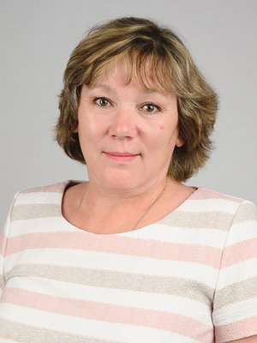
Одномандатный избирательный округ № 2.
Член внефракционной группы «Наш город» в Тамбовской городской Думе Тамбовской области седьмого созыва.
Член комитета Тамбовской городской Думы Тамбовской области седьмого созыва по местному самоуправлению.
Образование среднее техническое. В 1988 году окончила Читинский политехнический техникум.
Имеет сына и дочь.
Член ВСЕРОССИЙСКОЙ ПОЛИТИЧЕСКОЙ ПАРТИИ «РОДИНА».
Председатель контрольно-ревизионной комиссии регионального отделения ВСЕРОССИЙСКОЙ ПОЛИТИЧЕСКОЙ ПАРТИИ «РОДИНА» в Тамбовской области.

Шанина Любовь Михайловна
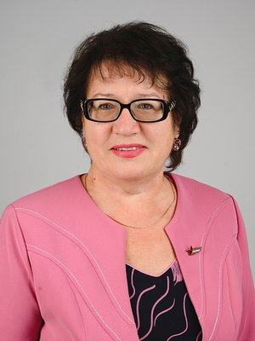
Одномандатный избирательный округ № 3.
Первый заместитель председателя Тамбовской городской Думы Тамбовской области.
Руководитель фракции ВСЕРОССИЙСКОЙ ПОЛИТИЧЕСКОЙ ПАРТИИ «РОДИНА» в Тамбовской городской Думе Тамбовской области седьмого созыва.
Образование высшее. В 1977 году окончила Тамбовский государственный педагогический институт.
Член ВСЕРОССИЙСКОЙ ПОЛИТИЧЕСКОЙ ПАРТИИ «РОДИНА».
Награждена медалью «За трудовую доблесть» (1976), знаком ЦК ВЛКСМ «Трудовая доблесть» (1991), Значком Министерства образования Российской Федерации «Отличник народного просвещения» (1994), Нагрудным знаком администрации Тамбовской области «За трудовые достижения» (2009), орденом национальной комиссии по общественным наградам и вопросам увековечивания имён граждан, наименований субъектов Российской Федерации «За обустройство Земли российской» (2010), Почётным знаком «Комсомольская слава» (2018).

Жданов Дмитрий Валентинович
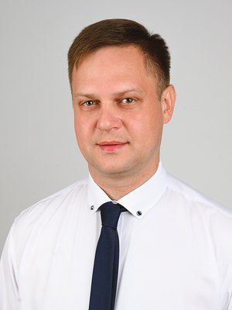
Одномандатный избирательный округ № 4.
Член внефракционной группы «Наш город» в Тамбовской городской Думе Тамбовской области седьмого созыва.
Заместитель председателя комитета Тамбовской городской Думы Тамбовской области седьмого созыва по социальной политике.
Образование высшее. В 2004 году окончил Тамбовский государственный технический университет по специальности «Конструирование и технология РЭС». В 2008 году окончил Финансовую академию при Правительстве Российской Федерации по специальности «Финансы и кредит».
Общество с ограниченной ответсвенностью "СД-Центр", генеральный директор.

Ермак Андрей Эдуардович
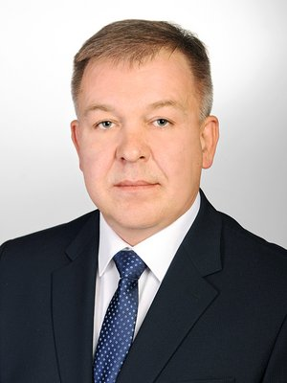
Одномандатный избирательный округ № 5.
Член внефракционной группы «Наш город» в Тамбовской городской Думе Тамбовской области седьмого созыва.
Председатель комитета Тамбовской городской Думы Тамбовской области седьмого созыва по социальной политике.
Образование высшее. В 1993 году окончил Тамбовское высшее военное командное Краснознамённое училище химической защиты им. Н.И. Подвойского.
Пенсионер Министерства обороны Российской Федерации.
Женат. Имеет двоих детей.
Член ВСЕРОССИЙСКОЙ ПОЛИТИЧЕСКОЙ ПАРТИИ «РОДИНА».
Награждён орденом «Мужества», медалью «За отвагу», Почётной грамотой города Тамбова.
В настоящее время является Председателем регионального отделения общероссийской общественной организации военных инвалидов «ВоИн» в Тамбовской области (РОООО ВИ «ВоИн» в Тамбовской области).

Осетрова Оксана Григорьевна
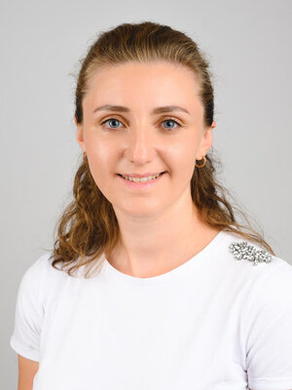
Одномандатный избирательный округ № 6.
Член внефракционной группы «Наш город» в Тамбовской городской Думе Тамбовской области седьмого созыва.
Член комитета Тамбовской городской Думы Тамбовской области седьмого созыва по жилищно-коммунальному хозяйству.
Образование высшее. В 2009 году окончила Тамбовский государственный университет имени Г.Р. Державина по специальности «Журналистика».
Самозанятая.
Автономная некомерческая организация Тамбовская физкультурно-спортивная организация инвалидов «Вершина», координатор проектов.
Замужем. Воспитывает троих детей.

Моисеев Сергей Борисович
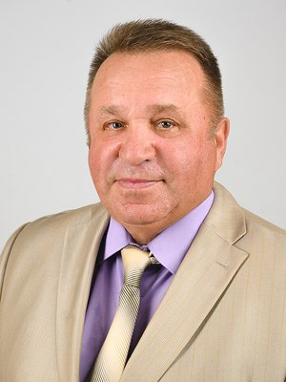
Одномандатный избирательный округ № 7.
Член внефракционной группы «Наш город» в Тамбовской городской Думе Тамбовской области седьмого созыва.
Председатель комитета Тамбовской городской Думы Тамбовской области седьмого созыва по местному самоуправлению.
В 1978 году окончил Тамбовское высшее военное командное Краснознамённое училище химической защиты, в 1989 году - Военную академию химической защиты им. маршала Советского Союза С.М. Тимошенко, в 2003 году - Поволжскую академию государственной службы им. П.А. Столыпина.
Полковник в запасе. Пенсионер Министерства обороны Российской Федерации.
Женат. Имеет двоих сыновей.
Член ВСЕРОССИЙСКОЙ ПОЛИТИЧЕСКОЙ ПАРТИИ «РОДИНА».
Награждён государственными наградами: медалью «За боевые заслуги», «За безупречную службу», «За отличие в воинской службе» и др.
Имеет благодарность Верховного Главнокомандующего Вооруженными Силами Российской Федерации В.В. Путина.

Плотникова Ольга Васильевна
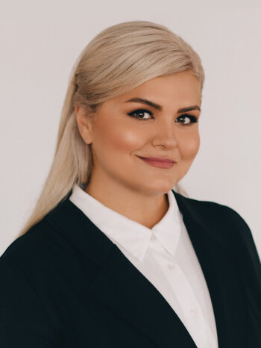
Одномандатный избирательный округ № 8.
Член фракции Всероссийской политической партии «ЕДИНАЯ РОССИЯ» в Тамбовской городской Думе Тамбовской области седьмого созыва.
Член комитета Тамбовской городской Думы Тамбовской области седьмого созыва по экономике, бюджету и муниципальной собственности.
Образование высшее. В 1999 году окончила Тамбовский государственный технический университет по специальности «Юриспруденция», в 2010 году - магистратуру по направлению подготовки «Коммерция».
Ассоциация правовой помощи, президент.
Замужем, имеет двух сыновей.
Член Всероссийской политической партии «ЕДИНАЯ РОССИЯ».

Чепурнов Максим Вадимович
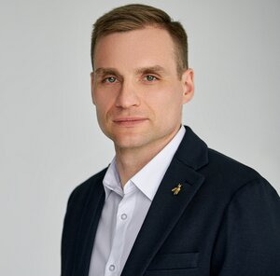
Одномандатный избирательный округ № 9
Член фракции Всероссийской политической партии «ЕДИНАЯ РОССИЯ» в Тамбовской городской Думе Тамбовской области седьмого созыва.
Член комитета Тамбовской городской Думы Тамбовской области седьмого созыва по местному самоуправлению.
Образование высшее. В 2007 окончил Тамбовский государственный технический университет, магистр техники и технологии по направлению «Метрология, стандартизация и сертификация».
ООО «Тамбовское общество пчеловодов», директор
Женат. Воспитывает двоих детей.
Член Всероссийской политической партии «ЕДИНАЯ РОССИЯ».

Ушков Александр Вячеславович
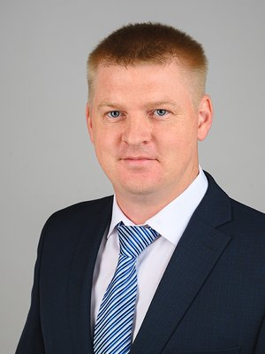
Одномандатный избирательный округ № 10.
Член внефракционной группы «Наш город» в Тамбовской городской Думе Тамбовской области седьмого созыва.
Председатель комитета Тамбовской городской Думы Тамбовской области седьмого созыва по экономике, бюджету и муниципальной собственности.
Образование высшее. В 2013 году окончил Тамбовский государственный технический университет по направлению «Юриспруденция».
Общество с ограниченной ответственностью «КУРС», генеральный директор.
Женат. Воспитывает двоих детей.
Член ВСЕРОССИЙСКОЙ ПОЛИТИЧЕСКОЙ ПАРТИИ «РОДИНА».

Загузова Татьяна Александровна
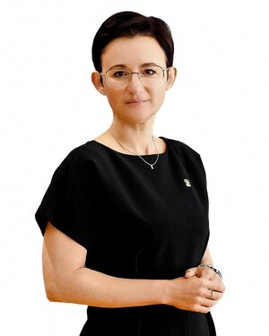
Одномандатный избирательный округ № 11
Член фракции Всероссийской политической партии «ЕДИНАЯ РОССИЯ» в Тамбовской городской Думе Тамбовской области седьмого созыва.
Член комитета Тамбовской городской Думы Тамбовской области седьмого созыва по экономике, бюджету и муниципальной собственности.
Образование высшее. В 1996 окончила Тамбовский государственный университет им. Г.Р.Державина по специальности «Педагогика и методика начального образования и психология» , в 2022 - магистратуру по направлению подготовки «Общественное здравоохранение». Кандидат психологических наук (2009).
Региональный исполнительный комитет партии «ЕДИНАЯ РОССИЯ», заместитель руководителя.
Замужем.
Член Всероссийской политической партии «ЕДИНАЯ РОССИЯ».

Ермолаев Евгений Игоревич
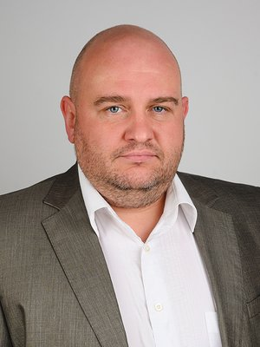
Одномандатный избирательный округ № 12.
Член внефракционной группы «Наш город» в Тамбовской городской Думе Тамбовской области седьмого созыва.
Заместитель председателя комитета Тамбовской городской Думы Тамбовской области седьмого созыва по жилищно-коммунальному хозяйству.
Образование высшее. В 2015 году окончил Московский государственный институт культуры по специальности «Менеджмент организации».
ООО «ВЩЕ», мастер участка.
Член ВСЕРОССИЙСКОЙ ПОЛИТИЧЕСКОЙ ПАРТИИ «РОДИНА».

Журавский Алексей Евгеньевич
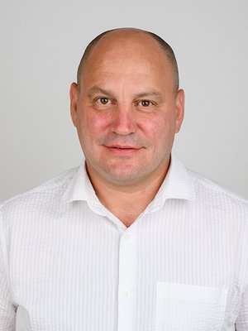
Одномандатный избирательный округ № 13.
Заместитель руководителя внефракционной группы «Наш город» в Тамбовской городской Думе Тамбовской области седьмого созыва.
Заместитель председателя комитета Тамбовской городской Думы Тамбовской области седьмого созыва по жилищно-коммунальному хозяйству.
Образование высшее. В 1999 окончил Тамбовский военный авиационный инженерный институт по специальности «Автоматизированные системы управления».
Индивидуальный предприниматель.
Имеет сына.
Член ВСЕРОССИЙСКОЙ ПОЛИТИЧЕСКОЙ ПАРТИИ «РОДИНА».

Стариков Валерий Тимофеевич
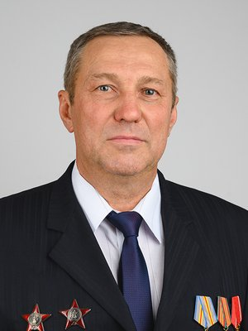
Одномандатный избирательный округ № 14.
Член внефракционной группы «Наш город» в Тамбовской городской Думе Тамбовской области седьмого созыва.
Член комитета Тамбовской городской Думы Тамбовской области седьмого созыва по жилищно-коммунальному хозяйству.
Образование высшее. В 1983 году окончил Алма-Атинское высшее общевойсковое командное училище имени Маршала Советского Союза И.С. Конева, в 2003 году - Поволжскую академию государственной службы им. П.А. Столыпина.
Пенсионер Министерства внутренних дел Российской Федерации.
Член ВСЕРОССИЙСКОЙ ПОЛИТИЧЕСКОЙ ПАРТИИ «РОДИНА».
Награждён двумя орденами «Красной Звезды».

Хорев Владимир Иванович
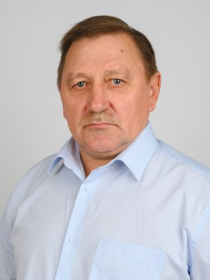
Одномандатный избирательный округ № 16.
Руководитель внефракционной группы «Наш город» в Тамбовской городской Думе Тамбовской области седьмого созыва.
Председатель комитета Тамбовской городской Думы Тамбовской области седьмого созыва по городскому хозяйству.
Образование высшее. В 2010 году окончил Орловскую региональную академию государственной службы по специальности «Государственное и муниципальное управление».
Индивидуальный предприниматель.
Женат.
Член ВСЕРОССИЙСКОЙ ПОЛИТИЧЕСКОЙ ПАРТИИ «РОДИНА».

Борисов Дмитрий Александрович
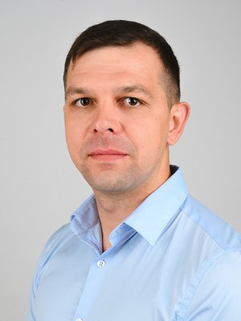
Одномандатный избирательный округ № 17.
Член внефракционной группы «Наш город» в Тамбовской городской Думе Тамбовской области седьмого созыва.
Заместитель председателя комитета Тамбовской городской Думы Тамбовской области седьмого созыва по городскому хозяйству.
Образование среднее.
Индивидуальный предприниматель.
Женат. Воспитывает дочь.
Член ВСЕРОССИЙСКОЙ ПОЛИТИЧЕСКОЙ ПАРТИИ «РОДИНА».

Саблин Артём Андреевич
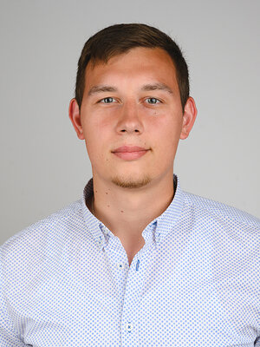
Одномандатный избирательный округ № 18.
Член внефракционной группы «Наш город» в Тамбовской городской Думе Тамбовской области седьмого созыва.
Член комитета Тамбовской городской Думы Тамбовской области седьмого созыва по экономике, бюджету и муниципальной собственности.
Образование высшее. В 2014 году окончил Тамбовский государственный университет им. Г.Р. Державина по специальности «Управление персоналом».
Женат. Воспитывает сына.
Член ВСЕРОССИЙСКОЙ ПОЛИТИЧЕСКОЙ ПАРТИИ «РОДИНА».

Александров Артем Романович
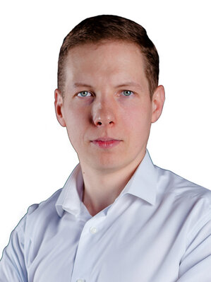
Единый избирательный округ.
Руководитель фракции Политической партии «Коммунистическая партия Российской Федерации» в Тамбовской городской Думе Тамбовской области седьмого созыва
Председатель комитета Тамбовской городской Думы Тамбовской области седьмого созыва по жилищно-коммунальному хозяйству.
Образование высшее. Окончил в 2013 году Тамбовский государственный университет им. Г.Р. Державина, специальность «Политология», в 2016 году - Московский финансово-юридический университет (МФЮА), специальность «Юриспруденция».
Помощник депутата Тамбовской областной Думы.
Член Политической партии «Коммунистическая партия Российской Федерации».
Избирался депутатом Тамбовской городской Думы Тамбовской области пятого и шестого созывов.

Баранов Александр Викторович
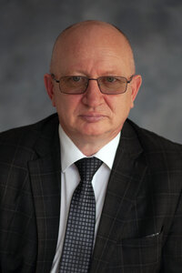
Единый избирательный округ.
Член фракции Всероссийской политической партии «ЕДИНАЯ РОССИЯ» в Тамбовской городской Думе Тамбовской области седьмого созыва.
Заместитель председателя комитета Тамбовской городской Думы Тамбовской области седьмого созыва по социальной политике.
Образование высшее. В 1992 окончил Рязанский медицинский институт имени академика И.П. Павлова по специальности «Лечебное дело» . Кандидат медицинских наук (2009), доцент (2015).
ТОГБУЗ «Городская клиническая больница № 3 им. И.С. Долгушина г. Тамбова», главный врач.
Избирался депутатом Тамбовской областной Думы шестого созыва.
Женат. Имеет дочь.
Член Всероссийской политической партии «ЕДИНАЯ РОССИЯ».
Награжден нагрудным знаком «Отличник здравоохранения».

Долгова Татьяна Константиновна
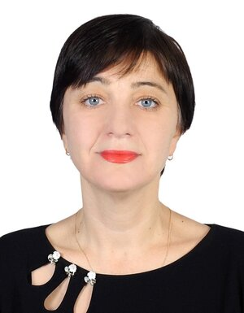
Единый избирательный округ.
Член фракции ВСЕРОССИЙСКОЙ ПОЛИТИЧЕСКОЙ ПАРТИИ "РОДИНА" в Тамбовской городской Думе Тамбовской области седьмого созыва.
Член комитета Тамбовской городской Думы Тамбовской области седьмого созыва по социальной политике.
Образование высшее. В 1997 окончила Тамбовский государственный университет имени Г.Р. Державина по специальности «Математика».
МБУ " ГРАД - СЕРВИС", директор.
Имеет сына.
Член ВСЕРОССИЙСКОЙ ПОЛИТИЧЕСКОЙ ПАРТИИ «РОДИНА».

Дорожкин Альберт Игоревич
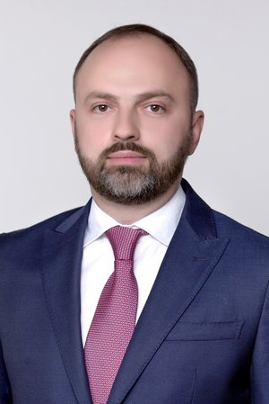
Единый избирательный округ.
Заместитель председателя Тамбовской городской Думы Тамбовской области.
Член фракции Всероссийской политической партии «ЕДИНАЯ РОССИЯ» в Тамбовской городской Думе Тамбовской области седьмого созыва.
Образование высшее. В 2008 году окончил Тамбовский государственный университет им. Г.Р. Державина по специальности «Юриспруденция», в 2012 году - Тамбовский государственный технический университет по направлению подготовки «Строительство».
Общество с ограниченной ответственностью «Группа Компаний «Мегаполис», генеральный директор.
Избирался депутатом Тамбовской городской Думы Тамбовской области шестого созыва.
Женат. Воспитывает троих детей.
Сторонник Всероссийской политической партии «ЕДИНАЯ РОССИЯ».
Награждён Почётным знаком «Родительская слава города Тамбова» (2018).

Дубовицкий Денис Михайлович
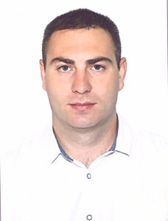
Единый избирательный округ.
Руководитель фракции политической партии ЛДПР - Либерально-Демократической партии России в Тамбовской городской Думе Тамбовской области седьмого созыва.
Заместитель председателя комитета Тамбовской городской Думы Тамбовской области седьмого созыва по городскому хозяйству.
Образование высшее. В 2011 окончил Московский новый юридический институт по специальности «Юриспруденция».
ООО «Фортуна - Ульяновск», региональный директор.
Женат. Воспитывает дочь.
Член политической партии ЛДПР - Либерально-Демократической партии России.

Занин Вячеслав Михайлович
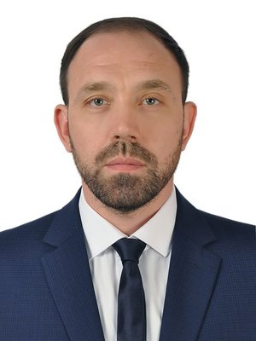
Единый избирательный округ.
Член фракции ВСЕРОССИЙСКОЙ ПОЛИТИЧЕСКОЙ ПАРТИИ «РОДИНА» в Тамбовской городской Думе Тамбовской области седьмого созыва.
Член комитета Тамбовской городской Думы Тамбовской области седьмого созыва по городскому хозяйству.
Образование высшее. В 2004 году окончил Тамбовский технический университет по специальности «Агросервис транспорта и энергетики».
ООО Компания «СпецАльянс», коммерческий директор.
Женат. Воспитывает сына и дочь.
Член ВСЕРОССИЙСКОЙ ПОЛИТИЧЕСКОЙ ПАРТИИ «РОДИНА».

Зотова Виктория Юрьевна
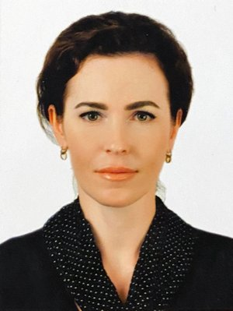
Единый избирательный округ.
Член фракции ВСЕРОССИЙСКОЙ ПОЛИТИЧЕСКОЙ ПАРТИИ «РОДИНА» в Тамбовской городской Думе Тамбовской области седьмого созыва.
Член комитета Тамбовской городской Думы Тамбовской области седьмого созыва по местному самоуправлению.
Образование высшее. В 2009 году окончила Российский новый университет (РосНОУ) по специальности «Финансы и кредит».
Помощник депутата Государственной Думы Федерального Собрания Российской Федерации А.А.Журавлева.
Имеет сына.
Член ВСЕРОССИЙСКОЙ ПОЛИТИЧЕСКОЙ ПАРТИИ «РОДИНА».

Иржанов Валерий Маратович
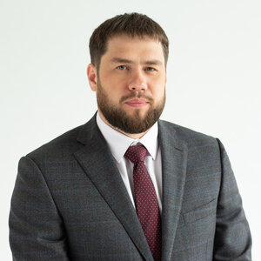
Единый избирательный округ.
Руководитель фракции Всероссийской политической партии «ЕДИНАЯ РОССИЯ» в Тамбовской городской Думе Тамбовской области седьмого созыва.
Заместитель председателя комитета Тамбовской городской Думы Тамбовской области седьмого созыва по экономике, бюджету и муниципальной собственности.
Образование высшее. В 2005 году окончил Тамбовский государственный университет им. Г.Р. Державина по специальности «Юриспруденция».
Индивидуальный предприниматель.
Женат. Воспитывает двоих сыновей.
Член Всероссийской политической партии «ЕДИНАЯ РОССИЯ».

Милюков Степан Олегович

Единый избирательный округ.
Член фракции Всероссийской политической партии «ЕДИНАЯ РОССИЯ» в Тамбовской городской Думе Тамбовской области седьмого созыва.
Член комитета Тамбовской городской Думы Тамбовской области седьмого созыва по городскому хозяйству.
Образование высшее. В 2011 окончил государственное образовательное учреждение высшего профессионального образования «Тамбовский государственный технический университет», магистр техники и технологии по направлению подготовки «Биомедицинская инженерия».
ООО «ТамбовТехСнаб», генеральный директор.
Женат. Воспитывает сына.
Член Всероссийской политической партии «ЕДИНАЯ РОССИЯ».

Моторин Алексей Константинович
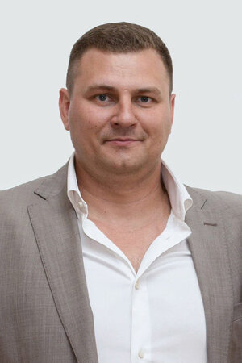
Единый избирательный округ.
Член фракции ВСЕРОССИЙСКОЙ ПОЛИТИЧЕСКОЙ ПАРТИИ «РОДИНА» в Тамбовской городской Думе Тамбовской области седьмого созыва.
Член комитета Тамбовской городской Думы Тамбовской области седьмого созыва по городскому хозяйству.
Образование высшее. В 2006 окончил Тамбовский государственный университет имени Г.Р. Державина .
ООО «Медиа. Стрит», генеральный директор.
Член ВСЕРОССИЙСКОЙ ПОЛИТИЧЕСКОЙ ПАРТИИ «РОДИНА».

Назаренко Татьяна Ростиславовна
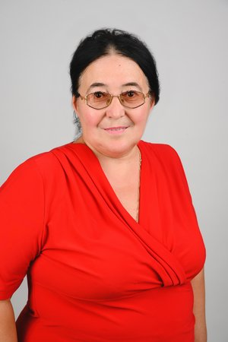
Единый избирательный округ.
Член фракции ВСЕРОССИЙСКОЙ ПОЛИТИЧЕСКОЙ ПАРТИИ «РОДИНА» в Тамбовской городской Думе Тамбовской области седьмого созыва.
Член комитета Тамбовской городской Думы Тамбовской области седьмого созыва по экономике, бюджету и муниципальной собственности.
Образование высшее. В 1985 году окончила Всесоюзный заочный финансово-экономический институт по специальности «Финансы и кредит».
Пенсионер.
Замужем.
Член ВСЕРОССИЙСКОЙ ПОЛИТИЧЕСКОЙ ПАРТИИ «РОДИНА».
Награждена Знаком Министерства финансов Российской Федерации «Отличник финансовой системы» (2002), Почётной грамотой города Тамбова (2008), Почётной грамотой администрации Тамбовской области (2010), Почётной грамотой финансового управления Тамбовской области (2012), знаком Тамбовской области «За трудовые достижения» (2015).
Победитель конкурсов: «Лучший муниципальный служащий» в номинации «Экономика и финансы» (2008), «Женщина года» в номинации «Женщина и профессиональная карьера» (2009).

Назаров Григорий Алексеевич
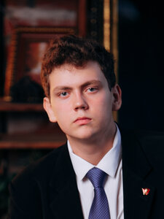
Единый избирательный округ
Член фракции политической партии «Коммунистическая партия Российской Федерации» в Тамбовской городской Думе Тамбовской области седьмого созыва.
Член комитета Тамбовской городской Думы Тамбовской области седьмого созыва по жилищно-коммунальному хозяйству.
Студент федерального государственного бюджетного образовательного учреждения высшего образования «Тамбовский государственный технический университет», специалитет по специальности «10.05.03 Информационная безопасность автоматизированных систем»
Член политической партии «Коммунистическая партия Российской Федерации».

Неплюев Дмитрий Михайлович
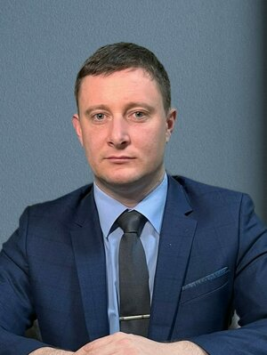
Единый избирательный округ.
Член фракции ВСЕРОССИЙСКОЙ ПОЛИТИЧЕСКОЙ ПАРТИИ "РОДИНА" в Тамбовской городской Думе Тамбовской области седьмого созыва.
Член комитета Тамбовской городской Думы Тамбовской области седьмого созыва по жилищно-коммунальному хозяйству.
Образование высшее. Окончил Российский новый университет по направлению подготовки "Юриспруденция".
МКУ «Автобаза администрации города Тамбова», директор.
Избирался депутатом Цнинского сельского Совета народных депутатов Тамбовского района Тамбовской области шестого созыва.
Женат. Воспитывает сына.
Член ВСЕРОССИЙСКОЙ ПОЛИТИЧЕСКОЙ ПАРТИИ «РОДИНА».

Новокрещенов Артур Алексеевич
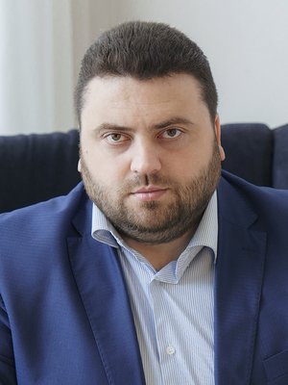
Единый избирательный округ.
Руководитель фракции Политической партии СПРАВЕДЛИВАЯ РОССИЯ в Тамбовской городской Думе Тамбовской области.
Заместитель председателя комитета Тамбовской городской Думы Тамбовской области по экономике, бюджету и муниципальной собственности.
Образование высшее. В 2006 году окончил Тамбовский государственный технический университет по специальности «Стандартизация и сертификация». В 2015 году - Южно-Российский государственный технический университет по специальности «Экономика организации».
Общества с ограниченной ответственностью «Норман Груп», генеральный директор.
Имеет двоих сыновей.
Член Политической партии СПРАВЕДЛИВАЯ РОССИЯ.

Самозванкин Николай Юрьевич
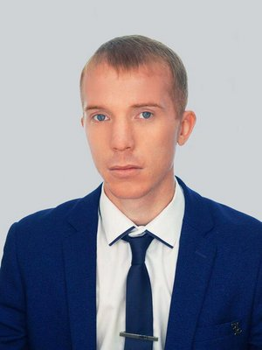
Единый избирательный округ.
Член фракции ВСЕРОССИЙСКОЙ ПОЛИТИЧЕСКОЙ ПАРТИИ «РОДИНА» в Тамбовской городской Думе Тамбовской области седьмого созыва.
Заместитель председателя комитета Тамбовской городской Думы Тамбовской области седьмого созыва по местному самоуправлению.
Образование высшее. В 2015 году окончил Тамбовский государственный университет им. Г.Р. Державина по специальности «Налоги и налогообложение».
Член ВСЕРОССИЙСКОЙ ПОЛИТИЧЕСКОЙ ПАРТИИ «РОДИНА».

Хаманова Ирина Николаевна
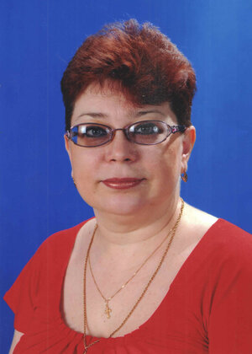
Единый избирательный округ.
Член фракции ВСЕРОССИЙСКОЙ ПОЛИТИЧЕСКОЙ ПАРТИИ «РОДИНА» в Тамбовской городской Думе Тамбовской области седьмого созыва.
Член комитета Тамбовской городской Думы Тамбовской области седьмого созыва по социальной политике.
Образование высшее. В 1988 году окончила Тамбовский ордена «Знак Почёта» Государственный педагогический институт по специальности «Учитель географии и биологии».
Пенсионер.
Имеет дочь и внучку.
Член ВСЕРОССИЙСКОЙ ПОЛИТИЧЕСКОЙ ПАРТИИ «РОДИНА».

Холодович Галина Владимировна
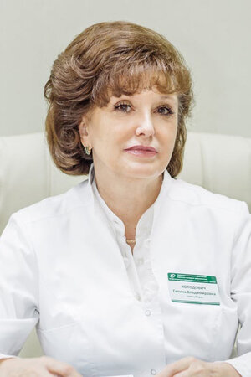
Единый избирательный округ.
Заместитель руководителя фракции Всероссийской политической партии «ЕДИНАЯ РОССИЯ» в Тамбовской городской Думе Тамбовской области седьмого созыва.
Заместитель председателя комитета Тамбовской городской Думы Тамбовской области седьмого созыва по местному самоуправлению.
Образование высшее. В 1981 окончила Ленинградский педиатрический медицинский институт.
ТОГБУЗ «Городская детская поликлиника имени Валерия Коваля г. Тамбова», главный врач.
Избиралась депутатом Тамбовской городской Думы Тамбовской области четвёртого, пятого и шестого созывов.
Замужем.
Член Всероссийской политической партии «ЕДИНАЯ РОССИЯ».
Заслуженный работник здравоохранения Российской Федерации (2014).
Награждена почетным знаком «За заслуги перед г. Тамбовом».

